FORMAZIONE GENITORI-INSEGNANTI
“COSA LEGGIAMO STASERA” UNA BIBLIOGRAFIA PER L’INFANZIA
BIBA BOSI* 23 APRILE-02 MAGGIO 2013

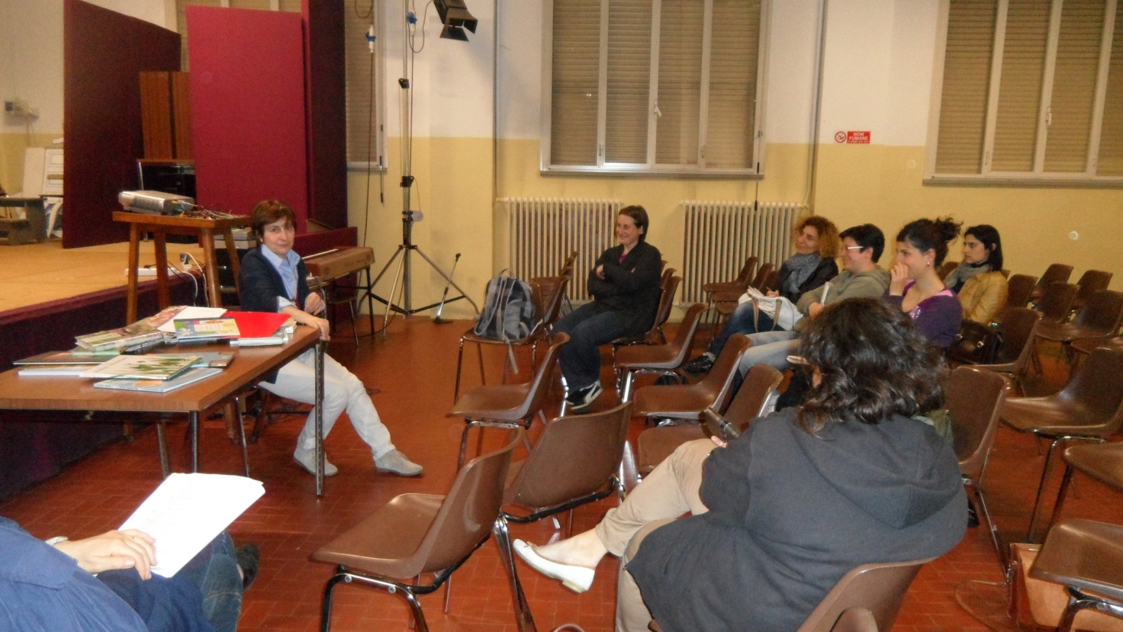
VADEMECUM DEL LETTORE
- Create un ambiente favorevole alla lettura
- Fate in modo che la lettura sia un momento rituale, personale ed unico
- Non usate il libro,come ricatto, gratificazione o scambio perché il rischio è che il bambino non leggerà mai più
- Leggete voi sempre prima il libro e soprattutto leggete ciò che vi piace
- Leggete a voce bassa ma con chiarezza e partecipazione
- Leggete con autenticità utilizzando il corpo e modulando la voce
- Non interrompete il momento di suspance
- Rispettate i tempi e i gusti del bambino.
Consigli bibliografici
- Alfabeto delle fiabe di B.Tognolini e A.Abbatiello Topipittori
- A caccia dell’orso di Rosen Michael; Oxenbury Helen Mondadori
- Buonanotte orso di Bonny Becker, Kady MacDonald Denton Nord-Sud
- Collana C’era una fiaba di Piumini edizioni E.Elle
- Winnie Puh di Milne A.A Istrici Salani
- Abbaia George di J. Feiffer Salani
- Chi trova un pinguino di Oliver Jeffers Zoolibri
- Non è una scatola di A. Portis Kalandraka
- Fortunatamente di Remy Charlip Orecchio Acerbo
- Quassù sull’albero di M. Atwood Giralangolo
- Mi porti al parco di F. Negrin Il Castoro
- Il filo rosso di F.Pittau B. Gervais Il Castoro

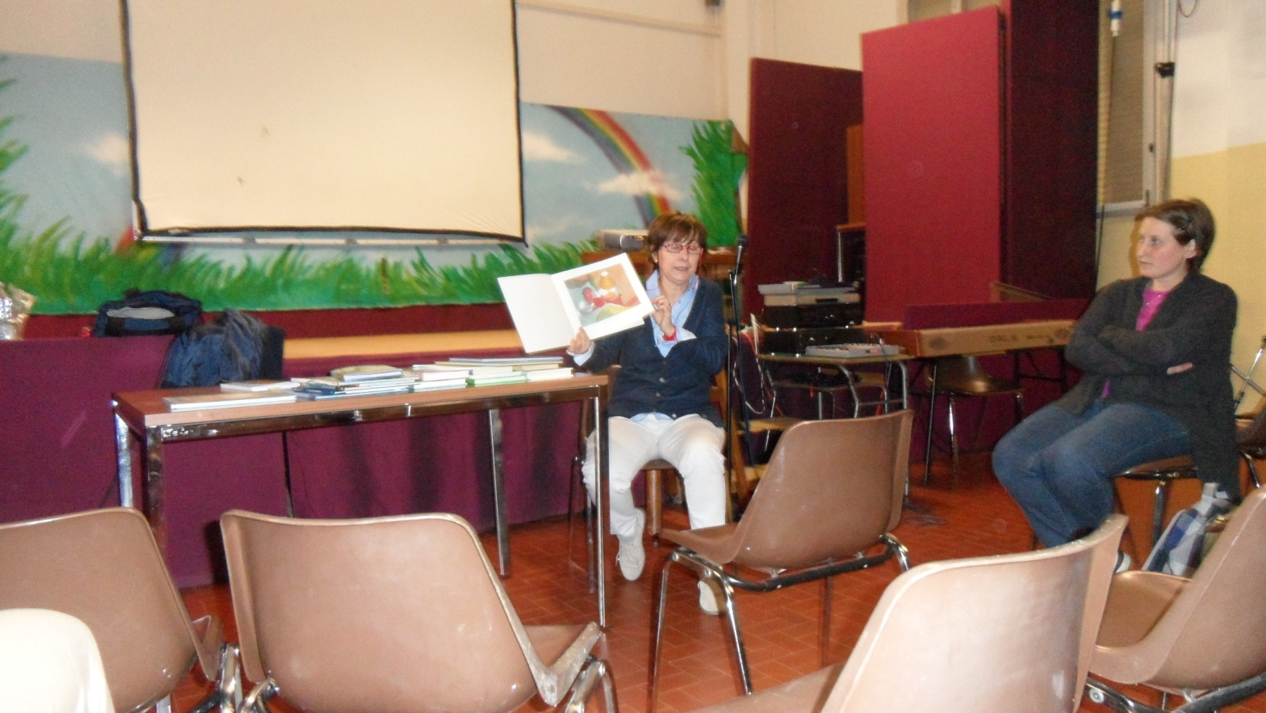

*Educatrice nel nido “Fondazione Marri-S.Umiltà”;organizza laboratori di lettura da 0 a 11 anni e corsi di promozione alla lettura per genitori presso la “Fondazione Marri-S.Umiltà”; nel 2003 ha pubblicato Le favolocchie. Ovvero favole e filastrocche a 4 zampe e 1 becco.

